Вагапова Айгуль Рафаиловна
МАДОУ «Бардымский детский сад № 6»
с. Барда Бардымского района
Пермского края
Дидактическая игра «Путаница»
В силу ряда причин, в последние годы намечается тенденция к увеличению числа детей с ограниченными возможностями здоровья. В настоящее время в России насчитывается более 2 млн. детей с ограниченными возможностями (8% всех детей). Особую тревогу вызывает значительный рост числа детей с задержкой психического развития (ЗПР) и общим недоразвитием речи детей (ОНР). У детей с ОВЗ недостаточная выраженность познавательных процессов сочетается с незрелостью высших психических функций, с нарушениями внимания, памяти, речи, с функциональной недостаточностью зрительного и слухового восприятия.
Психологи предлагают для этой категории детей применять «технологию игры». В соответствии с ФГОС образовательный процесс должен строиться на адекватных возрасту формах работы с детьми. А основной формой работы с детьми дошкольного возраста и ведущим видом деятельности для них является игра. Педагогу игра позволяет заинтересовать детей, преподнести учебный материал в ненавязчивой форме. Детям легче сосредоточиться на изучаемом объекте. Благодаря их использованию можно добиться более прочных и осознанных знаний, умений и навыков. С этой целью мною была разработана дидактическая речевая игра «Путаница».
Игра предназначена для детей старшего дошкольного возраста (5-7 лет).

Цель игры:преодоление речевых нарушений путем развития и коррекции речевых и неречевых психических функций.
Задачи:
- Развивать зрительное восприятие и внимание, активизировать зрительные функции при обследовании силуэтного изображения.
- Развивать мелкую моторику.
- Обогащать активный словарь ребенка.
- Развивать фонематический слух и навыки звуко – слогового анализа и синтеза.
- формировать звуковую культуру речи.
- Автоматизировать и дифференцировать звуки С, СЬ, З, Зь, Ц, Ш, Ж, Ч, Щ, Л, Ль, Р, Рь, Й.
- активизировать психические процессы (восприятие, внимание, память);
- профилактика оптической дисграфии и дислексии.

Используемое оборудование: 7 игровых полей с двусторонними изображениями хаотично переплетенных линий (приложение 1); 113 карточек с предметными изображениями; прищепки белого, красного и синего цвета (приложение 2).
1 вариант игры – «Распутай путаницу»
Перед ребенком выставляется игровое поле с наложенными изображениями и маленькие карточки с предметными изображениями. Ребенку предлагается найти те предметы, которые «запутались» на рисунке и правильно назвав их, прикрепить к игровому полю при помощи прищепок.
2 вариант игры – «Сосчитай слоги»
Игра усложняется тем, что ребенкупредлагается определить количество слогов в названии предмета. В зависимости от количества слогов ребенок прикрепляет к картинке белые прищепки (например, слон – 1 белая прищепка, за-мок – 2 белые прищепки, ло – шад-ка – 3 белые прищепки).
3 вариант игры - «Найди место звука в слове»
Ребенку предлагается найти те предметы, которые «запутались» на рисунке игрового поля. После этого, можно определить позицию изучаемого звука в слове (начало, середина или конец слова) и показать его схематично при помощи прищепки).
4 вариант игры - «Составь схему слова»
Перед ребенком выставляется игровое поле с наложенными изображениями и маленькие карточки с предметными изображениями. Ребенку предлагается найти те предметы, которые «запутались» на рисунке.Затем ребенку предлагается произвести звуковой анализ и показать звуковую схему слова при помощи красных и синих прищепок (красная прищепка - гласный звук, синяя – согласный).
5 вариант игры.
Ребенку предлагается разделить картинки на 2 группы в зависимости от дифференцируемых звуков (оппозиционных звуков или по принципу мягкости-твердости) и проверить себя по игровому полю с наложенными картинками.
6 вариант игры – «Найди лишнюю картинку». Ребенку предлагается найти «лишний» предмет, т.е. тот предмет, которого нет на игровом поле.
7 вариант игры – «Запомни, повтори».Перед ребенком выставляется игровое поле с наложенными изображениями и маленькие карточки с предметными изображениями. Ребенку предлагается найти те предметы, которые «запутались» на рисунке. После того, как ребенок соберет все картинки, можно предложить запомнить их, перевернуть картинки и назвать их уже по памяти.
Методические указания
Пособие предназначено для детей с нарушениями речи.
Игра может быть использована только на этапах автоматизации и дифференциации звуков, т. е. звуки в речи ребенка должны быть обязательно поставлены.
Педагог должен следить за правильным произношением звуков.
Каждый из предложенных вариантов игры должен быть сориентирован на тот возраст, для которого игра доступна.
Дети могут работать с пособием индивидуально и малыми подгруппами.
Игра может быть использована как на занятии, так и в свободной деятельности детей.

Приложение 1
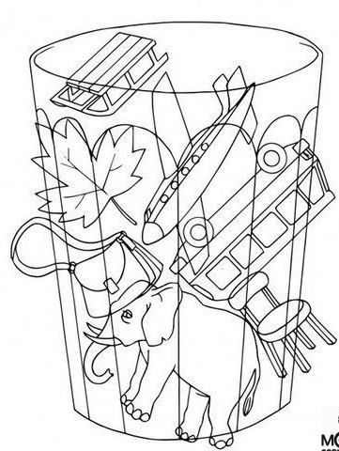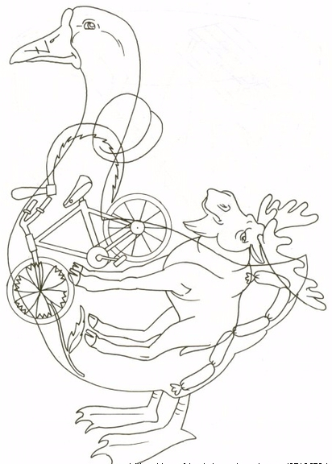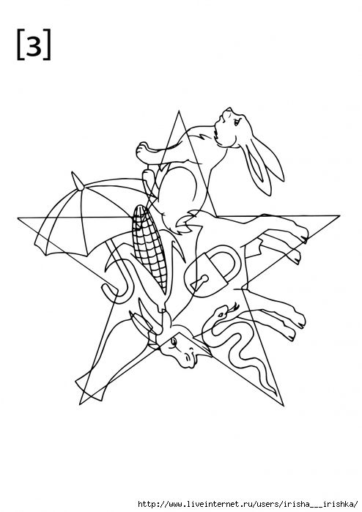
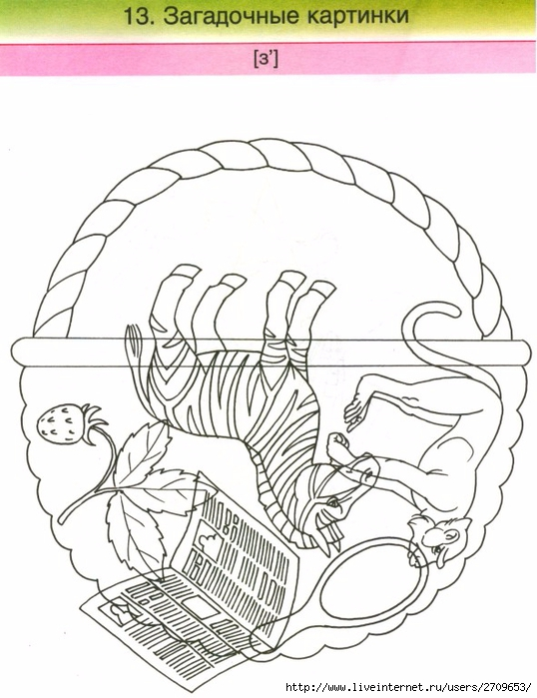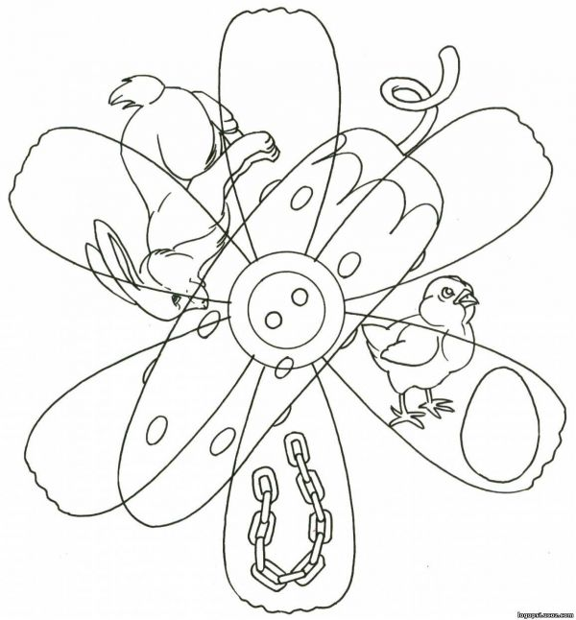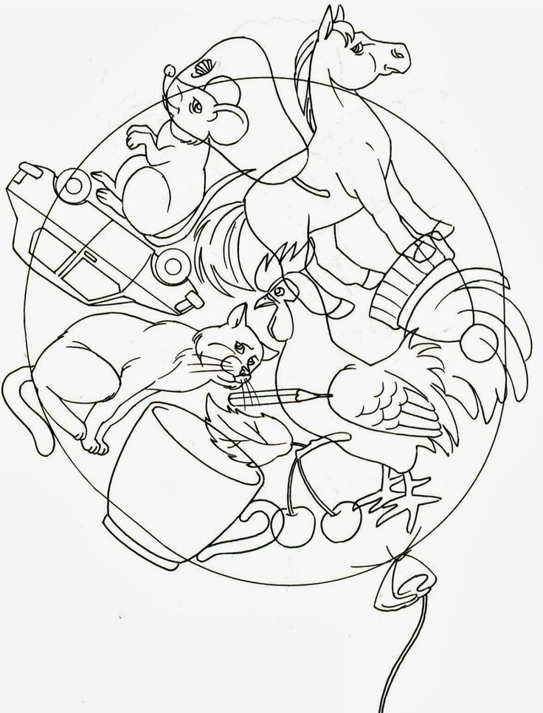
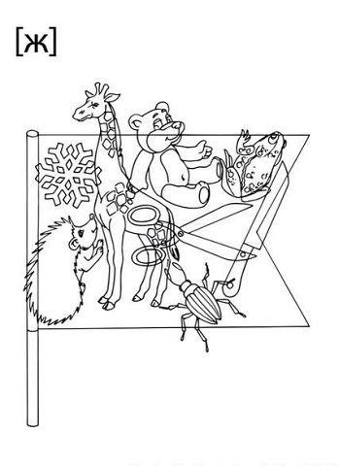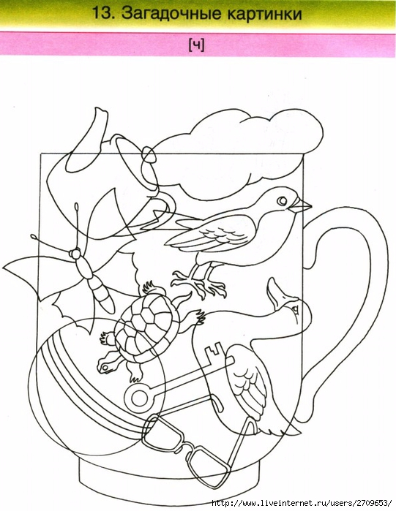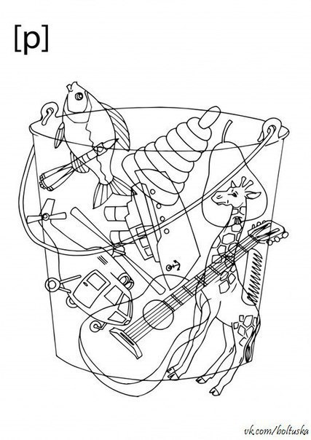
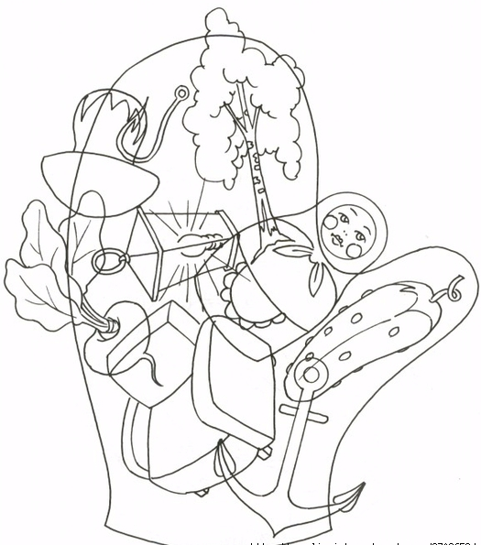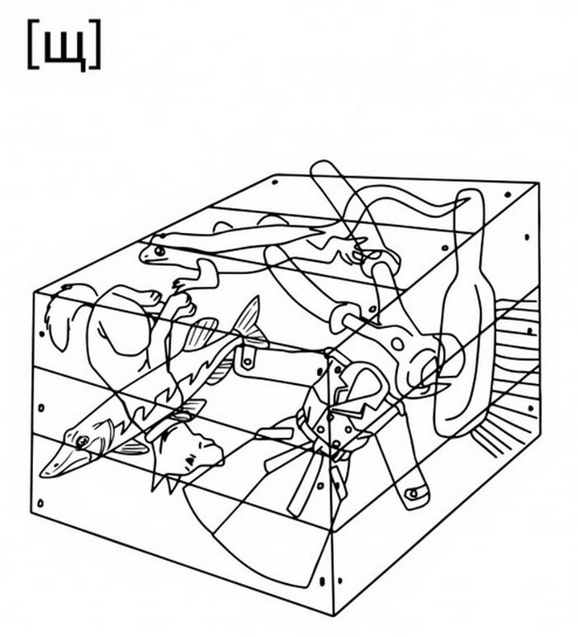
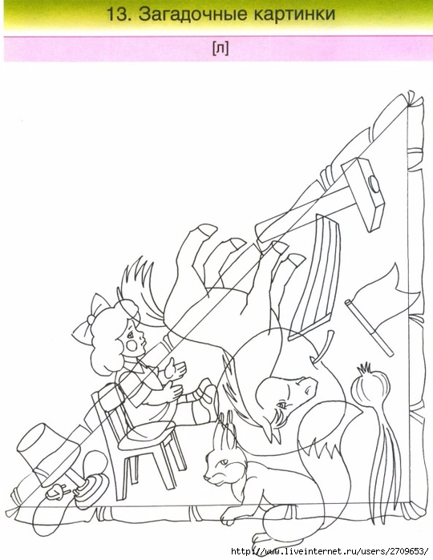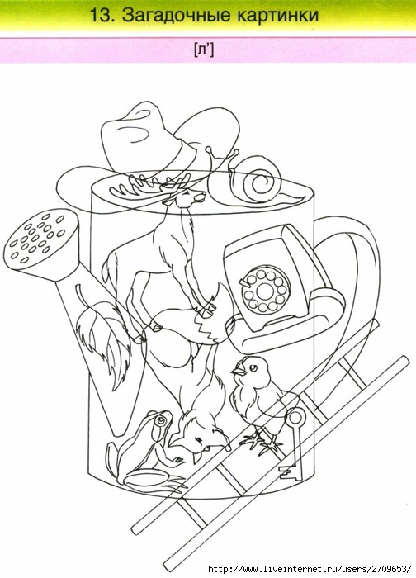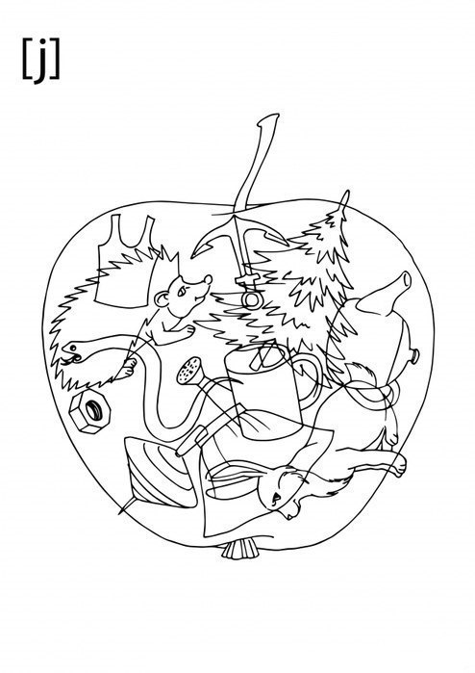

Приложение 2

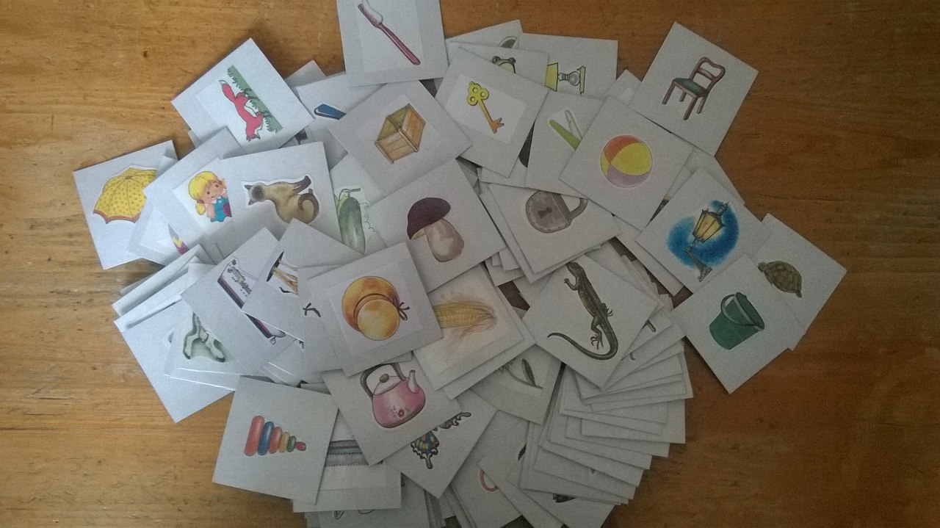

С – стакан, слон, стул, самолет, санки, сумка, автобус, лист.
Сь – серп, гусь, лось, велосипед, василек, персик, сосиски.
З – зонт, замок, зайчик, коза, ваза, звезда, кукуруза, змея.
Зь – земляника, зеркало, зебра, корзина, обезьяна, газета.
Ц – заяц, огурец, цветок, цыпленок, цепь, пуговица, яйцо.
Ш – шар, чашка, кошка, петушок, вишня, машина, мышь, груша, лошадка, карандаш, шапка.
Ж – жук, жираф, флажок, снежинка, ежик, ножницы, ножик, жаба, медвежонок.
Ч – чашка, чайник, туча, птичка, бабочка, мяч, черепаха, уточка, ключ, очки.
Щ – ящик, клещи, щетка, щука, щенок, ящерица, плащ.
Л – лампа, лошадка, платок, белка, молоток, лодка, флажок, кукла, стул, лук, яблоко.
Ль – лейка, лиса, лист, цыпленок, телефон, лестница, лягушка, олень, шляпа, ключ, улитка.
Р – ведро, рыба, ракета, пирамидка, груша, пароход, вертолет, гитара, жираф, расческа.
Рь – репа, варежка, гриб, крючок, фонарь, береза, матрешка, кресло, якорь, огурец.
Й –чайник, зайчик, лейка, майка, яблоко, елка, юбка, якорь, еж, змея, юла, гайка.

